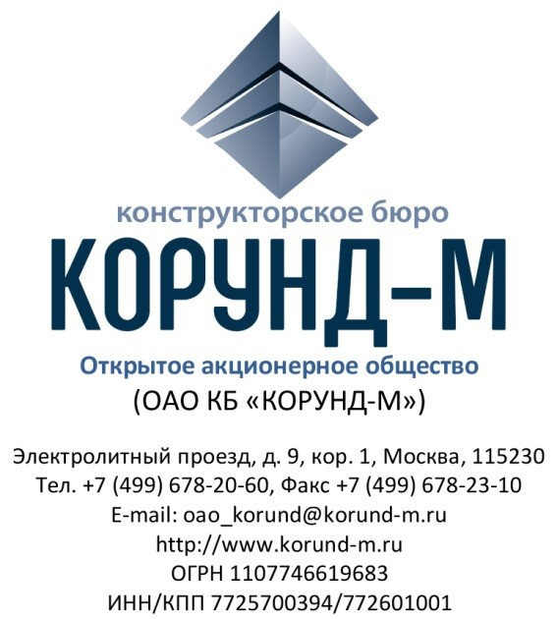

|  |
| --- |
| ${CUSTOMST}  ${CUSTOMER}  ${CUSNAM}  ____________________    ${CUSTOMADDR}  ${CUSTOMFAX} |

|  |  |  |  |  |  |
| --- | --- | --- | --- | --- | --- |
|  |  | | № |  |  |
|  |  | |  |  |  |
| На № | |  | | | |

На оформление договор № ${CONTRACTN}

Направляю Вам на оформление договор № ${CONTRACTN} от ${DATE} г. на ${SUBJECT} в соответствии с Вашей заявкой.

Одновременно направляю счет № ${INVOICE} на оплату аванса за изготовление изделий по указанному договору № ${CONTRACTN}.

После подписания один экземпляр договора прошу вернуть в наш адрес.

|  |  |
| --- | --- |
| Приложение: | 1. Договор № ${CONTRACTN} – 2 экз. на КОЛ-ВО ЛИСТОВ л. кажд.; |
|  | 2. Счет № ${INVOICE} – 1 экз. на 2 л. |

|  |  |
| --- | --- |
| Заместитель исполнительного директора | Е.Е. Зотова |

Исп. ${USER}

Тел. (499) 678-20-58